Занятие №2
ТЕМА: ПЛАНОВАЯ ЭКОНОМИКА.
ЦЕЛИ:
- Ввести понятие плановой экономической системы
- Корригировать мыслительную деятельность через выполнение операций анализа и сравнения, произвольную память через самостоятельное выполнение заданий тестового характера.
- Воспитывать личностные качества путём взаимопомощи в сравнении и выводах.
ОСНОВНЫЕ ПОНЯТИЯ И КАТЕГОРИИ: плановая (командная экономика) Карл Маркс,ОБОРУДОВАНИЕ: карточки, портрет К. Маркса, схема традиционной Э.С.
- Организационный момент (мотивация).
- Повторение пройденного
Сегодня на занятии мы продолжим знакомство с основными типами экономических систем. Для начала нам необходимо вспомнить материал прошлого занятия.
- Что такое ЭС?
- Кому принадлежат земли и капитал в традиционной ЭС?
- Как распределяются органические ресурсы в традиционной ЭС?

- Актуализация знаний.
- Какое событие происходило 1914-1916 г.г. (первая мировая война)
- Из карточек, предложенных вашему вниманию, выберите пожалуйста те, которые характерны для военного времени?

голод
увеличение земельных ресурсов
спад производства

денежное благополучие
разруха
Чтобы справиться с этими последствиями, нужно было изменить роль государства в экономической жизни страны и создать специальные централизованные органы управления экономикой.
- Формирование новых знаний.
В повестке дня нашего заседания – знакомство с гостем. Он уже прибыл.
Показ портрета
- Кто изображён на этом портрете? (Немецкий журналист и экономист К. Маркс)
Карл Маркс… имя хорошо знакомо почти каждому из нас.
- Чем известен К.Маркс?
Карл Маркс (1818-1883) был передовым экономистом своего времени. Самый крупный по интеллектуальной важности вклад Маркса – это идея о том, что капитализм есть исторически уникальная форма социальной и экономической организации. В своей книге «Капитал» он анализирует капитализм как совершенно новую форму социальной и экономической организации, основанную на накоплении капитала и промышленного производства. Он называет владельцев заводов «капиталистами», и был уверен, что именно они виноваты во всём. Их бизнес расширяется там, где рабочим платят меньше денег, необходимых для выживания. Т.о., даже если производительность и продукт росли быстро, рабочие жили в условиях постоянной, невыносимой бедности, из которой нет иного способа выбраться, кроме как насильно свергнуть капиталистов и получить контроль над заводами.
И только сейчас, спустя столетие, можно увидеть, что Маркс ошибался в своих экономических суждениях
Вот именно он и его последователи предложили свою ЭС - социализм, т.е. командная (плановая) ЭС.
Таким образом…
Плановая (командная) Э. С.–способ организации экономической жизни, при котором капитал и земля – в собственности государства, а распределение ограниченных ресурсов осуществляется по указаниям центральных органов управления и в соответствии с планами, т.е. вся экономическая деятельность регулируется правительством.
В соответствии с марксистской теорией человечество могло бы резко ускорить свой путь к повышению благосостояния и устранить различия в индивидуальном благополучии граждан путём ведения хозяйственной деятельности страны на основе единого плана, разработанного руководством страны. При плановой ЭС основные экономические вопросы решаются государственными органами управления и реализуются с помощью обязательных для исполнения обязательств и планов. Государство регулирует все аспекты экономической жизни общества, включая установление цен и заработной платы.
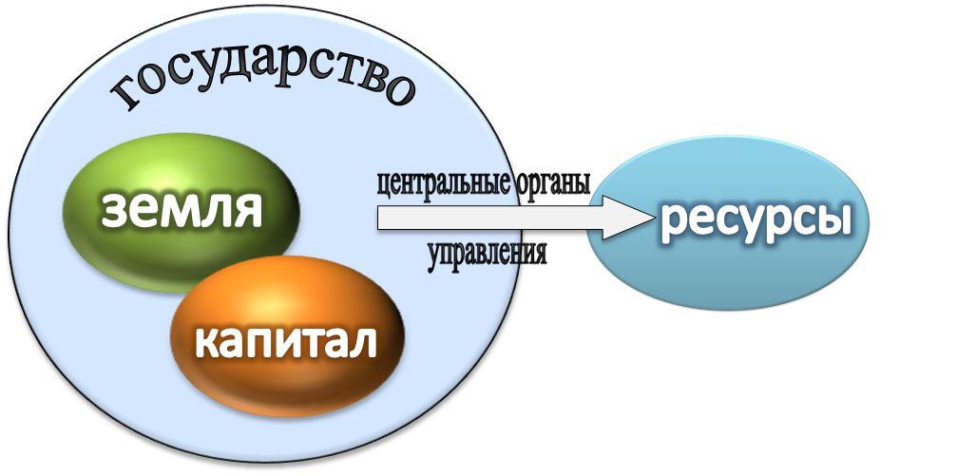
Примером командной ЭС является Советская Россия (до 80-х г.г. XX века)
Плановая экономическая система
Государство жёстко регулирует производство, обмен и распределение продукции
Используются административные методы приказов, требований к товаропроизводителям
Устанавливаются чёткие планы по производству той или иной продукции, оказанию услуг
Низкое качество производимой продукции, отсутствие мотивов к труду у работников
- Проверка первичного восприятия.
- Кто регулирует все аспекты экономической жизни страны?
- Кому принадлежат земля и капитал?
6 . Закрепление.
Расшифруйте запись, расположив ответы в порядке убывания:
899 + 1 = →
и
540 + 60 – 220 = →
подвинешь,

один
1000 – 1 = →
950+ 500- 760 = →
и гору
перенесёт.
(458 – 8) : 50 = →
а мир
300 + 40 + 2 = →
94 + 386 + 102= →
не
камня
489 + 256 + 11 = →
999, 900, 782, 756, 380, 342, 240, 9 (Один и камня не подвинешь, а мир и гору перенесёт)
- Объясните поговорку.
- Как она связана с темой нашего занятия?
Задачи.
- Завод выпустил 443тысячи пылесосов. Через год производительность труда выросла и выпуск пылесосов увеличился на 13%. Сколько пылесосов будет выпущено через 3 года при увеличенной производительности труда?
- На швейной фабрике при новом методе раскроя платья экономится 1/4м ткани. Ежедневно одна работница за смену кроит 15 платьев. Сколько метров ткани сэкономит бригада в 12 человек за месяц (25 рабочих дней), если будет работать с той же производительностью труда?
Разгадай ребусы и объясни, как они связаны с темой нашего занятия.

 (Государство)

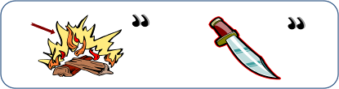(План)

(Маркс)

